Осторожно борщевик
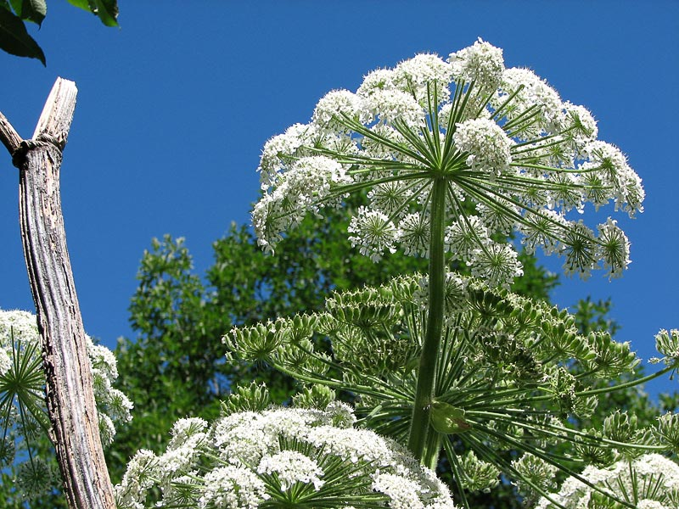
За мощный облик борщевик прозван ботаниками травой Геракла (Heracleum). Это растение, пожалуй, самое исполинское из наших трав. Мощный ствол его несет огромные рассеченные на крупные доли грубые шерстистые листья. Цветоносный стебель увенчан многолучевым зонтиком. Многолетнее травянистое растение высотой от 50 до 250 см. Зеленые части при повреждении издают неприятный запах. Форма листьев очень разнообразная, от широколопастных, непарноперистых до тонко рассеченных. В первый год развивается прикорневая розетка, во второй - стебель и семена.
Цветет в июне. Цветки белозеленоватые, иногда розовые в виде крупных многолучевых зонтиков. Семена созревают в июле, легко осыпаются. Все растение покрыто жесткими волосками. Ствол имеет вид пустой мелкоребристой трубки. Цветутущие борщевики дают пчелам нектар и светловато-серую пыльцу. Поскольку нектар лежит на поверхности вполне открыто, то он в значительном количестве расхищается мухами и другими насекомыми с коротким хоботком.
Не прижившийся как силосная культура, борщевик Сосновского постепенно переселился и начал разрастаться на заброшенных полях, пустошах, обочинах, полянах, берегах водоемов, лесных оврагах, и даже начал подступать к городам, вытесняя другие растения.
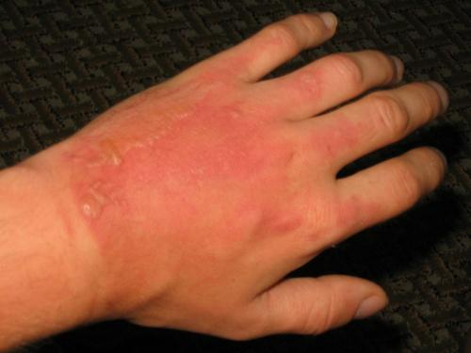
Борщевик Сосновского – гигантское растение, достигающее в высоту 2,2 – 3,1метра с крупными листьями и цветами, под которыми погибает практически вся растительность – трава, кустарники, молодые деревья. Повышенная влажность и отсутствие солнечного света способствует развитию грибковых заболеваний коры и корневой системы деревьев, а также является прекрасным местом для обитания комаров, клещей и крыс. Распространение борщевика приводит к частичной или полной деформации естественных фитоценозов. Наблюдается активное проникновение борщевика и под полог леса, где он вытесняет растения травянистого и кустарничкого яруса. Так, в ряде мест Дзержинского и Браславского районов борщевик Сосновского 6 уже стал доминантом в отдельных лесных растительных сообществах. Причина - морфологические и биологические особенности, высокая аллелопатическая активность борщевика в отношении других видов дикорастущих растений. Высокие стебли и огромные листья позволяют им захватить лучшие места в борьбе за солнечный свет. В местах произрастания борщевиков, около 80 % света поглощается ими, в связи с чем нарушается биологическое равновесие в агробиоценозах, резко уменьшается численность других видов растений. Особую опасность борщевик Сосновского представляет для пойменных земель, являющихся источником естественных кормов. При расселении борщевика Сосновского в пойменнолуговой фитоценоз происходит полная его деформация, уменьшение видового разнообразия. Аллелопатическое влияние борщевика на другие виды растений связано с наличием в нем эфирных масел, смол и других биологически активных веществ, подавляющих энергию прорастания семян аборигенных видов растений и обеспечивающих бесконкурентное прорастание семян борщевика. Уничтожение и сокращение фитоценозов создает продовольственную и фитосанитарную угрозу для отдельных регионов республики. Отмечаются места, где численность взрослых растений доходит до 10 - 15 штук на 1 м 2 . При такой плотности борщевика земли становятся непригодны для использования и опасны для здоровья людей. Кроме этого, прозрачный сок борщевика содержит фурокумарины – фотосенсибилизирующие вещества, резко повышающие чувствительность организма к ультрафиолетовому излучению и вызывающие дерматиты, протекающие по типу фотохимических ожогов первой, второй и даже третей степени.
Чаще всего ожоги получают дети. И это неудивительно: ведь заросли борщевика кажутся им идеальным местом для игр, а полые стволы отличным сырьем для дудочек. Но и взрослые, которые не знают о таящейся опасности, или без мер предосторожности «боролись» с зарослями борщевика, тоже получали ожоги.
Особая опасность заключается в том, что прикосновение к растению первое время не вызывает никаких неприятных ощущений. Нестерпимое жжение начинается через сутки, а иногда и более, причем после пребывания на солнце. Но ожог может появиться уже через 15 минут. Через сутки кожа краснеет, под ней появляется большое скопление жидкости, образуются пузыри. Через неделю на пораженных участках появляется гиперпигментация, которая сохраняется несколько месяцев. При попадании инфекции пузыри превращаются в гнойники, с последующим образованием долго незаживающих ран. Опасны и эфирные масла, выделяемые борщевиком. В жаркий солнечный день они особенно ядовиты. Если при вдыхании пыльцы от цветов поражаются слизистые рта, гортани, то случаются даже летальные исходы.
В Берестовицком районе разработан и утвержден 26 марта 2021 года План мероприятий по борьбе с распространением борщевика Сосновского. Землепользователи, на участках у которых произрастает борщевик, обязаны принять меры по его уничтожению.
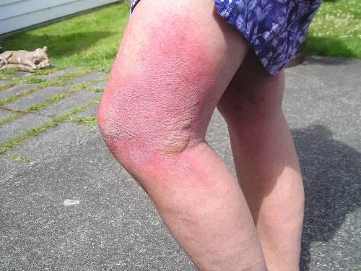
Сейчас, когда молодые побеги только появляются, нет цветоносных побегов и возможность получить ожоги минимальна, самое время искоренить борщевик и возле дачных участков. Для этого:
- собираясь на борьбу с травой, надевайте водонепроницаемую одежду с длинными рукавами и закрытым воротом, чтобы сок не попал на кожу; защитные очки
- работайте в пасмурные дни, чтобы избежать облучения солнечным светом, если сок попал на кожу
- проводите скашивание старых и молодых побегов;
- используйте инвентарь (штанговый сучкорез), которым можно срезать стебли не соприкасаясь с ними;
- выкапывайте корни на глубину 10 -12 см, где расположены спящие боковые почки;
- применяйте гербициды в соответствии с инструкцией.
После работы с борщевиком обязательна обработка открытых участков тела водой с мылом.
Что делать, если Вы прикоснулись к борщевику?
При попадании сока борщевика на тело или после нахождения в непосредственной близости от растений в теплую погоду при цветении срочно нужно:
- тщательно промыть пораженные места водой с мылом
- обработать слабым раствором марганцовки, или приложить примочку из раствора фурацелина
- смазать пораженные места средством от ожогов
- защитить пораженные участки от солнечных лучей минимум на двое суток. Носить рубашки с длинным рукавом, перчатки и т.д.
- после оказания первой помощи необходимо обратиться к врачу.
Следует иметь в виду, что реакция на контакт с борщевиком – индивидуальна. Если ожог затронул глаза, рот или другие слизистые оболочки, к врачу обращаться нужно немедленно. В тяжелых случаях ожогов от борщевика, даже после полностью проведенного лечения, на теле остаются шрамы. Из способов защиты – плотная одежда. А еще лучше не прикасаться и вообще не подходить к этому растению. Будьте осторожны и оберегайте детей!
Как бороться с борщевиком?
Если у вас на участке растет отдельное растение, с ним довольно просто справиться. Главное — начать борьбу до того, как растение сбросит семена. Иначе в следующем году придется начинать сначала. Приступая к уничтожению борщевика, необходимо закрыть открытые участки кожи. Наденьте плотную одежду и перчатки, защитите лицо какой-нибудь маской. Затем возьмите лопату с длинной ручкой и подрубите борщевик у корня, в нескольких сантиметров над землей. Важно, чтобы брызги сока при этом не попали на кожу. После этого залейте пенек гербицидом или уксусной эссенцией, если гербицидов нет под рукой. Сверху наденьте непрозрачный пакетик и завяжите обрубок стебля резинкой или веревочкой. Ни в коем случае не закапывайте, на этом месте может прорасти новый экземпляр.
В случае обнаружения очага произрастания борщевика Сосновского с целью своевременного принятия мер по ликвидации растения необходимо обращаться в Берестовицкую районную инспекцию природных ресурсов и охраны окружающей среды по телефонам: 74 0 21 или 74 0 51 понедельник-пятница – с 9.00 до 17.00
Искоренить борщевик Сосновского можно и нужно и тогда общение с природой не омрачит наш отдых. Приятного Вам отдыха.

